## 使用文档

### 技术

1.前端技术：Angular5.0.0+Ng-bootstrap1.0.0-beta.8+Bootstrap4.0.0-beta.2+Scss

2.后台技术：SpringBoot+MyBatis

3.管理工具：Maven

4.数据库：MySQL

5.内置一个权限管理系统，分为用户、角色、菜单、按钮、访问资源，最小粒度可控制到按钮。

### 环境

1. JDK1.8+
2. MySQL5.1 – MySQL5.6
3. Tomcat7+
4. Maven3.2+
5. IDEA（请使用这个工具开发）

### 初始化脚本

项目的data目录下

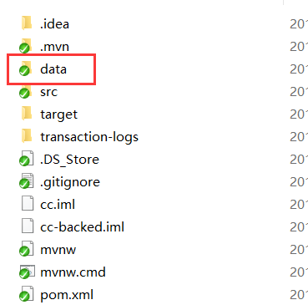

### 配置

1. application.properties以及dev与prod配置文件用来配置spring boot相关参数。
2. log4j用来配置日志相关参数。
3. mybatis用来配置mybatis的相关参，其中mybatis-config.xml是主配置文件，里面主要用来配置别名，mapper目录下的所有xml用来配置所有程序中使用的mapper。
4. system下以配置文件是系统相关参数的配置文件，目录只配置了系统日志的地址，也就是tomcat日志的地址。

### 多数据源配置

1. 首先需要在application-dev.properties与application-prod.properties中添加dataSource的配置，例如：

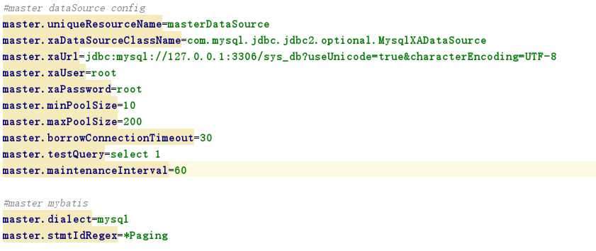

1. 然后在com.cjhme.system.main.boot.config.DataSourceConfig类中添加数据源bean，只能有一个为主数据源，即有@Primary注解的，例如：

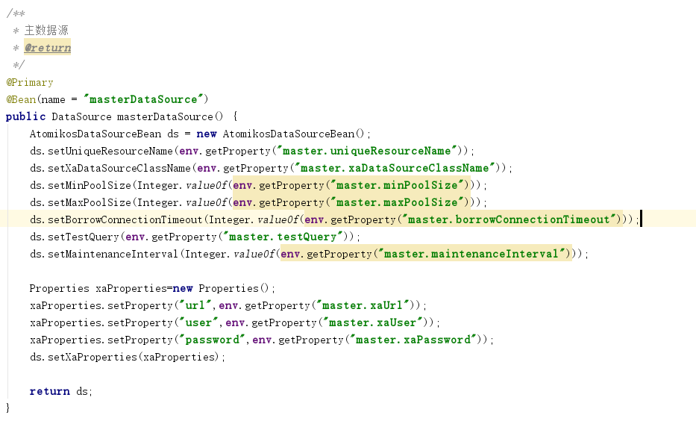

1. 然后在com.cjhme.system.main.boot.config. MyBatisConfig类中添加mybatiss相关配置，例如：

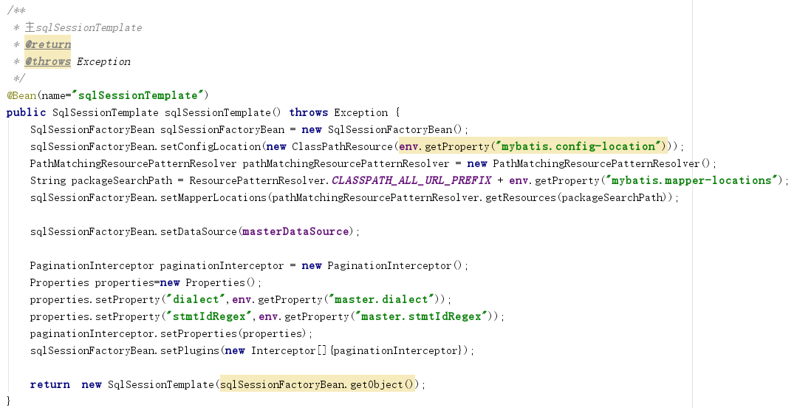

### 日志配置

通过修改system/config.properties文件中的配置进行修改，例如：



### 前端部分

参考cc-front下的README.md